2024年安徽住院医师-安徽住院医师口腔内科历年考题高频考点荟萃带答案

（图片大小可自由调整）

第1卷

一.参考题库(共25题)
1.女性，42岁。缺失，行双端固定桥修复。由于基牙较敏感，先试戴1周。采用的粘固剂最好是（）
A、磷酸锌粘固剂
B、树脂粘固剂
C、玻璃离子粘固剂
D、氧化锌粘固剂
E、牙胶

2.牙周病的局部促进因素应除外（）
A、牙石
B、食物嵌塞
C、创伤性力
D、细菌
E、不良修复体

3.影响固定桥桥体弯曲变形的最主要因素是（）
A、力大小
B、桥体材料的机械强度
C、桥体长度
D、桥体厚度
E、桥体宽度

4.上架前，应将前伸髁导斜度调至（）
A、0°
B、25°
C、10°
D、15°
E、30°

5.儿童在几岁时龋病多发于乳磨牙面的窝沟（）
A、1～2
B、2～3
C、3～4
D、4～5
E、5～6

6.可摘局部义齿RPI卡环采用近中支托的主要目的是（）
A、防止基托下沉
B、减少基牙所受扭力
C、增强义齿稳定
D、防止食物嵌塞
E、减少牙槽嵴受力

7.慢性中央性颌骨骨髓炎的治疗应（） 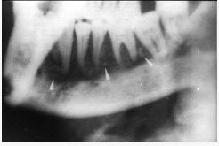
A、及早拔除病灶牙
B、切开引流
C、死骨刮除、病灶牙拔除
D、大剂量抗生素控制感染
E、全身支持疗法

8.恒牙建的关键是（）
A、第一恒磨牙的关系
B、第二恒磨牙的关系
C、保证第一恒磨牙无龋坏
D、保证第二恒磨牙无龋坏
E、及时给恒磨牙做窝沟封闭

9.女性，40岁。近1周来左上后牙持续钝痛，近半年有食物嵌塞。检查上间邻面均有中深龋洞，有嵌塞食物；温度测验同对照牙，叩痛（+），龈乳头红肿扪痛，探出血。患者主诉疾病的诊断应是（）
A、深龋
B、慢性牙髓炎
C、急性牙髓炎
D、急性龈乳头炎
E、可复性牙髓炎

10.女．6岁。家长带到医院做窝沟封闭，经口腔检查后大夫告诉可以不做，因为女童（）
A、对侧同名牙已患龋
B、有深的点隙裂沟
C、窝沟不深，自洁作用好
D、萌出
E、有可疑龋

11.下列措施中不能减小固定桥桥体所受力的是（）
A、减小桥体颊舌径
B、增加桥体牙尖斜度
C、加深桥体面窝沟
D、扩大桥体与固位体间的外展隙
E、消除桥体早接触及干扰

12.根尖距上颌窦下壁最近的牙齿是（） 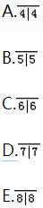
A、A
B、B
C、C
D、D
E、E

13.可扪及颞浅动脉搏动的部位在（） 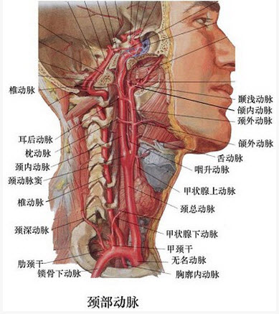
A、颧弓上方
B、颧弓下方
C、颧弓
D、下颌角
E、下颌升支后缘

14.颌面部间隙感染的弥散期称为（） 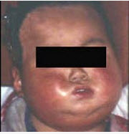
A、炎症
B、感染
C、肿胀
D、蜂窝织炎
E、水肿

15.根据以往的口腔流行病学调查结果。下面说法正确的是（）
A、根面龋最多
B、面龋最多
C、颊舌面龋最多
D、近中面龋最多
E、远中面龋最多

16.患者女，30岁。左上颌第一前磨牙近中远中汞充填物部分脱落．X线片显示根充完善。最佳修复设计方案是（）
A、塑料全冠
B、贵金属全冠
C、桩核+PFM
D、树脂MOD嵌体
E、贵金属MOD嵌体

17.可摘局部义齿中主要起固位作用的部分为（）
A、连接体
B、卡环体
C、卡环臂
D、支托
E、间接固位体

18.戴全口义齿说话时固位好，吃饭时脱位，怎样处理（）
A、加强基托后缘封闭
B、磨改基托边缘
C、调选磨
D、基托衬垫
E、加高垂直距离

19.磨牙支托的宽度为（）
A、近远中径的1／4
B、近远中径的1／3
C、近远中径的1／2
D、颊舌径的1／3

20.颈外静脉最后汇入（） 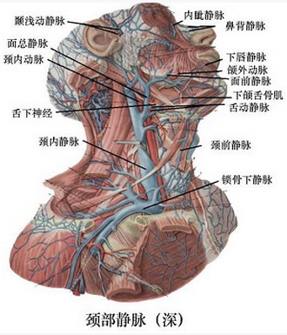
A、颈内静脉
B、锁骨下静脉
C、面总静脉
D、颈前下静脉
E、椎静脉

21.女，30岁。左上颌第一双尖牙邻邻汞合金充填物部分脱落，X线片显示根充完善。最佳修复设计方案是（）
A、塑料全冠
B、贵金属全冠
C、桩核＋PFM
D、树脂MOD嵌体
E、贵金属MOD嵌体

22.龋病也可称为牙体硬组织的（）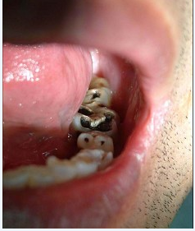
A、细菌感染性疾病
B、免疫反应性疾病
C、病毒感染性疾病
D、变态反应性疾病
E、理化刺激性疾病

23.患者，男性，50岁，全口义齿修复2周后，主诉打哈欠、说话时，义齿容易脱位，可能的原因是（）
A、基托边缘过短
B、系带缓冲不足或基托过长
C、垂直距离过大
D、垂直距离过小
E、存在干扰

24.15岁男性患者，深龋。可复性牙髓炎行盖髓治疗术后应何时复诊（）
A、1～2天
B、3～4天
C、5～6天
D、2～3周
E、1～2个月

25.患者因左下后牙龋洞就诊，银汞充填治疗，治疗后出现咬合痛。临床检查发现左下第一磨牙远中邻面充填体完好，边缘密合，表面有亮点，牙龈（-），温度测试无异常。最佳处理方案为（）
A、磨除高点，调观察
B、去除原充填体，重新充填
C、去除原充填体，安抚
D、脱敏治疗
E、根管治疗

以上内容仅为本文档的试下载部分，为可阅读页数的一半内容。如要下载或阅读全文，请访问：https://d.book118.com/236210150135010040

